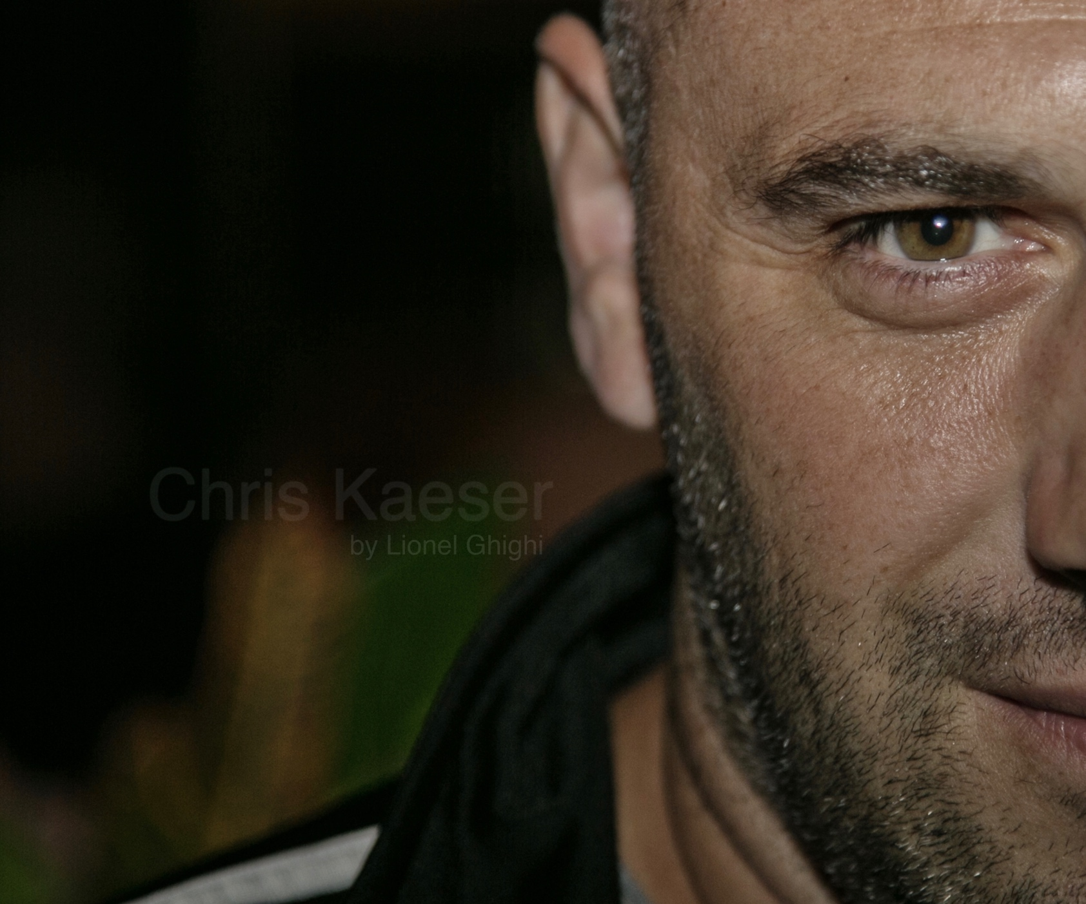

Chris Kaeser, qui est aussi son vrai nom, est né à Sens le 05 Mai 1973. Producteur de son état, il est considéré comme l’un des représentants de la « House Music » dans le monde entier. Passionné de Musique et travailleur acharné, il compose ses premiers titres dès 1988 et sort son premier disque en 1991 aux côtés d’Antoine Clamaran. Ses premières productions sont signées sous le label Pool E Music, il fondera ensuite son propre label, en 2006, D-Track’s Industry, sur lequel se produisent des artistes prestigieux ... David Guetta, Martin Solveig, Laurent Wolf, Laidback Luke, Ron Carroll pour ne citer qu’eux.

En 2009, tout s’accélère, il est n°1 sur Beatport (site référence en matière de musique électronique) pendant 5 semaines et il sort son premier tube la même année. « Who’s In The House », avec la puissante voix de Max’C, est en rotation sur tous les médias et reste présent pendant 16 semaines dans le top40 Yacast.

La carrière de Chris Kaeser a pris son envol dans tous les clubs de la planète. Depuis, côté studio, il collabore et remix de grands artistes tels que Bob Sinclar, Martin Solveig, Jeremih, Laidback Luke, Chuckie, Hardwell... Il sort son 1er Album en 2015, « My House ».

Artiste polyvalent, il est aujourd’hui de retour avec une musique qu’il aime et qui lui ressemble et ses derniers titres « Long Gone » & « Ducturin » se sont successivement classés dans les charts et sont diffusés sur les radios nationales.

2020